

**Всероссийский конкурс «Семья года»**

Руководство для

координатора проекта



Москва, 2025 г.

Уважаемые коллеги!

**Внимательно ознакомьтесь с руководством. В ней вы найдете информацию о том, как правильно заполнить и подать заявку.**

СРОКИ ПОДАЧИ ЗАЯВКИ

**С 1 по 10 июня 2025 года**

Как подать заявку

Заявки на участие в конкурсе семей победителей регионального этапа принимаются только на платформе Фонда: <https://конкурсыфонда.рф/> или через сайт Фонда **https://**[**Всероссийский конкурс «Семья года» (fond-detyam.ru)**](https://fond-detyam.ru/sobytiya-fonda/vserossiyskiy_konkurs_semya_goda/17619/)

Итоговые материалы, присланные другими способами (по почте, электронной почте) рассматриваться не будут!

Перед заполнением заявки обязательно ознакомьтесь с положением о конкурсе (см. раздел Всероссийские проекты, Всероссийский конкурс «Семья года», Положение о конкурсе на сайте Фонда: <https://fond-detyam.ru/sobytiya-fonda/vserossiyskiy_konkurs_semya_goda/17619/> )

**Обращаем внимание, что на каждую семью заполняется отдельная заявка (например: 6 семей-победителей = 6 заявок от субъекта РФ)**

Для подачи заявки на Всероссийский конкурс необходимо заполнить все обязательные поля со звездочкой *

Предусмотрена загрузка дополнительных материалов о семье (свидетельство о браке, согласие о персональных данных на всех членов семьи, грамоты, дипломы, благодарственные письма) в *pdf* формате.

ИНСТРУКЦИЯ ПО РЕГИСТРАЦИИ НА ПОРТАЛЕ

Для регистрации на портале необходимо пройти по ссылке: <https://конкурсыфонда.рф/> или через сайт Фонда **https://**[**Всероссийский конкурс «Семья года» (fond-detyam.ru)**](https://fond-detyam.ru/sobytiya-fonda/vserossiyskiy_konkurs_semya_goda/17619/)

На верхней панели справа нажмите клавишу «ВОЙТИ» или «ПОДАТЬ ЗАЯВКУ»

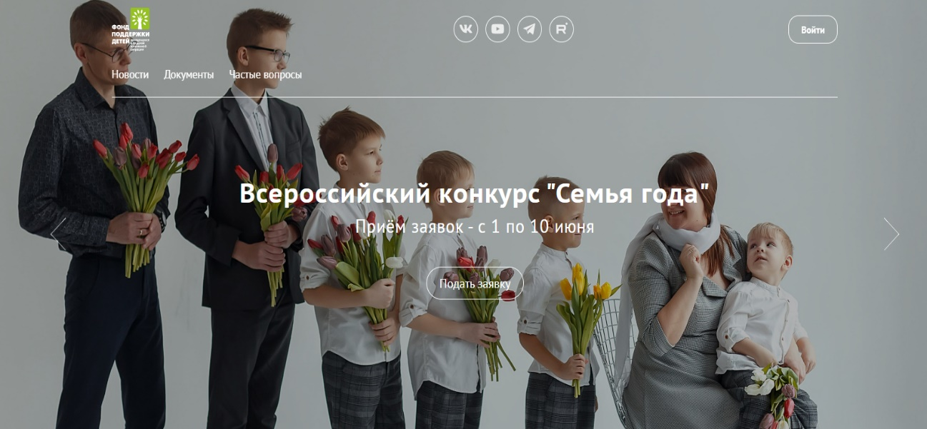

Чтобы зарегистрироваться нажмите на клавишу «РЕГИСТРАЦИЯ»

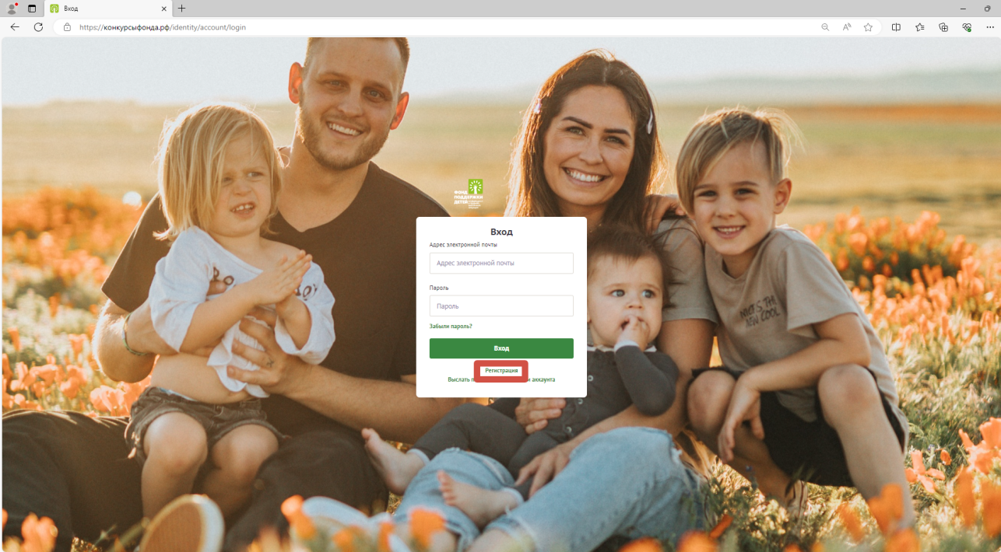

- Заполните необходимые поля:

- Укажите действующий адрес электронной почты, который вы можете проверить, чтобы подтвердить регистрацию;

- Введите пароль (пароль может быть любым от 4 символов);

- Укажите ФИО координатора, который будет заполнять заявку и оперативно реагировать на всю информацию по Всероссийскому конкурсу;

- Телефон.

Нажмите «ЗАРЕГИСТРИРОВАТЬСЯ».

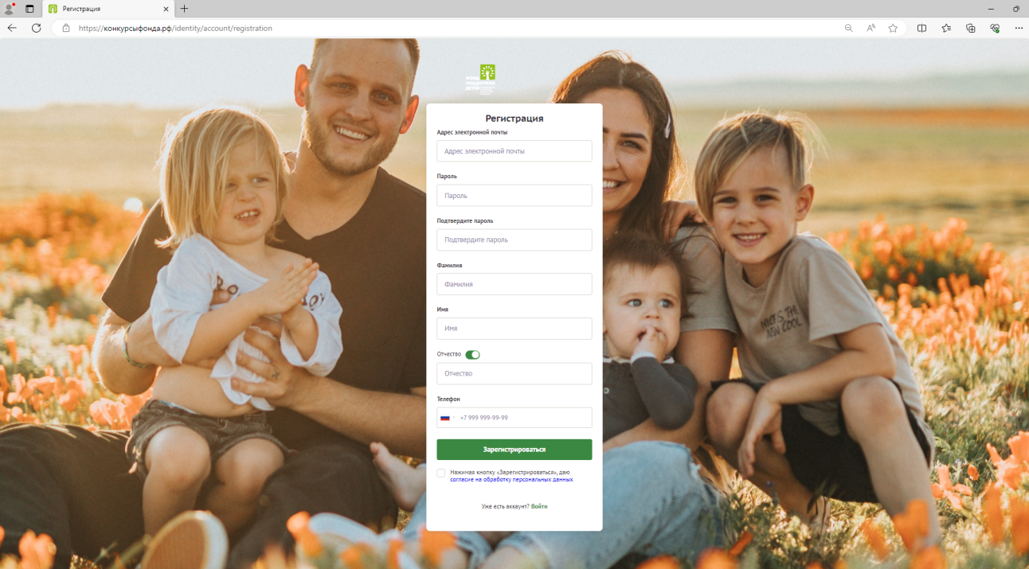

После нажатия, перейдите в указанную при регистрации почту и подтвердите регистрацию.

Для повторного входа на сайт для подачи заявки нажмите на клавишу **ВХОД** и введите данные, указанные при регистрации.

После нажмите на кнопку **«ВОЙТИ».** И сразу после входа Вам необходимо перейти в личный кабинет заявителя и заполнить необходимую информацию.

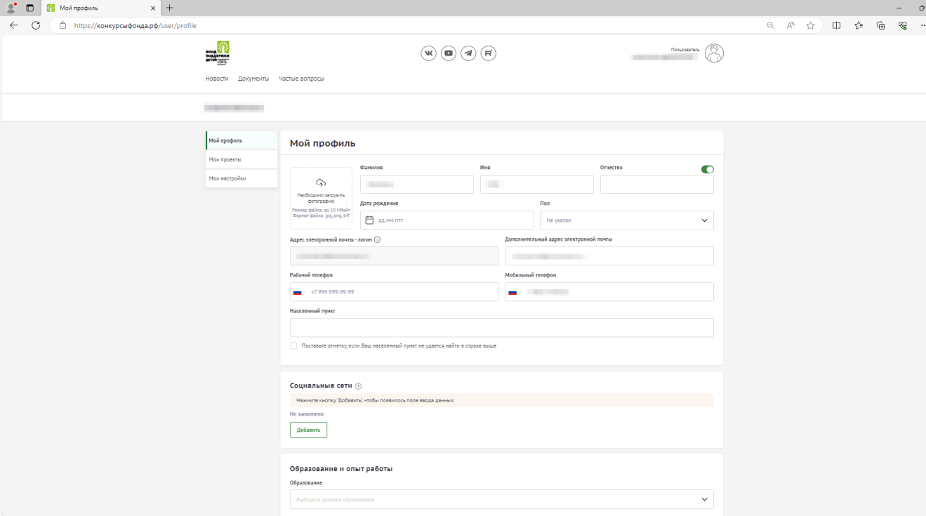

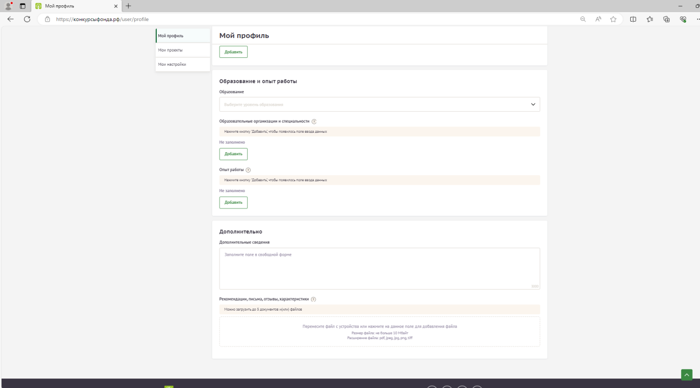

Чтобы подать заявку для участия во Всероссийском конкурсе необходимо перейти на вкладку «МОИ ПРОЕКТЫ» и нажать «СОЗДАТЬ ЗАЯВКУ»

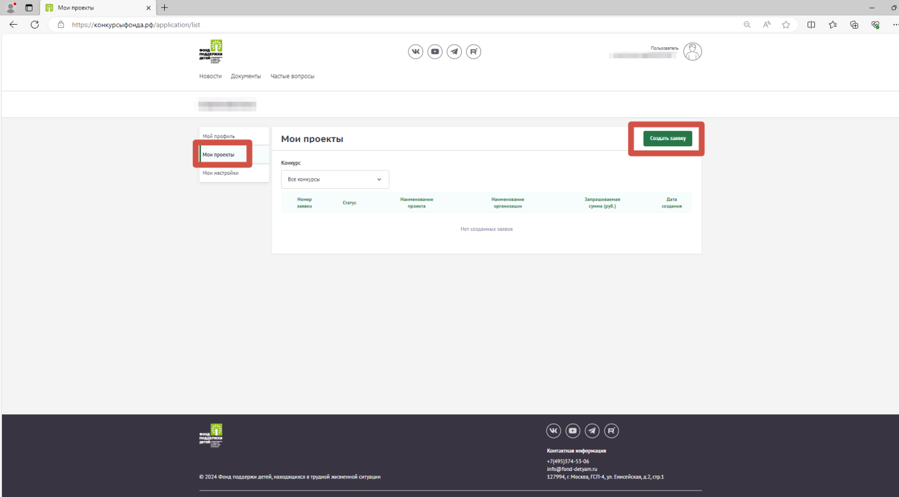

При заполнения заявки на 100% и без замечаний, координатору будет направлено подтверждение об успешном размещении материалов семей.

В случае направления материалов на доработку, координатору необходимо будет устранить замечания в течении двух рабочих дней.

По всем вопросам можно обратиться к координатору Всероссийского конкурса «Семья года» Суслиной Юлии Владимировне тел.+7(495)374-53-06, доб. 158, email:[**yuvsuslina@fond-detyam.ru**](mailto:yuvsuslina@fond-detyam.ru)**,** группа в телеграм канале <https://t.me/+UAabe5TwB8xkMGFi>